Dokumentasi Produk Tugas Akhir

Lembar Sampul Dokumen

Judul Dokumen | TUGAS AKHIR TEKNIK TELEKOMUNIKASI:  Judul tugas akhir: Pengembangan Sistem dan Skenario Experiment Power Transmission dan Beacon Rate Adaptation pada Vehicular Communication
Jenis Dokumen | PROPOSAL PROSES DESAIN AWAL
 | Catatan: Dokumen ini dikendalikan penyebarannya oleh Prodi Teknik Telekomunikasi ITB
Nomor Dokumen | T20-01-TA2024.11.07
Nomor Revisi
Nama File | T20
Tanggal Penerbitan | 4 Oktober 2023
Unit Penerbit | Prodi Teknik Telekomunikasi – ITB
Jumlah Halaman | 16 | (termasuk lembar sampul ini)

Data Pengusul
Pengusul | Nama | Ivanoel R. C. Adhiprama |  |  | Jabatan |  | Anggota Kelompok
 | NIM | 18121057 |  |  | Tanda Tangan |  | 
 | Nama | Albert |  |  | Jabatan |  | Anggota Kelompok
 | NIM | 18121021 |  |  | Tanda Tangan |  | 
Pembimbing 1 | Nama | Prof. Dr. Ir. Nana Rachmana Syambas, M.Eng. |  |  | Tanda Tangan |  | 
 | NIP | 19590221 198503 1 003
Pembimbing 2 | Nama | Dr. Ing. Eueung Mulyana, S.T, M.Sc |  |  | Tanda Tangan |  | 
 | NIP | 19741218 200801 1 009
Pembimbing 3 | Nama | Galih Nugraha Nurkahfi, M.T. |  |  | Tanda Tangan |  | 
 | NIP | 19841115 201902 1 002
Lembaga
Program Studi Teknik Telekomunikasi Sekolah Teknik Telekomunikasi dan Informatika
Institut Teknologi Bandung
Alamat
Labtek 8, Lantai 2, Jalan Ganesha No. 10, Bandung
Telepon : +62 22 2502260 |  |  |  | Faks : +62 22 250 0962 |  | Email:stei@stei.itb.ac.id

DAFTAR ISI

DAFTAR ISI

1. PENGANTAR

1.1 Ringkasan Isi Dokumen

1.2 Tujuan Penulisan dan Aplikasi/Kegunaan Dokumen

1.3 Daftar Singkatan

2. PERSYARATAN DESAIN

2.1 Objektif Desain
2.2 Constraint Desain

2.3 Fungsi dan Tingkah Laku Desain
2.3.1. Fungsi
2.3.2. Tingkah Laku

3. KONSEP DESAIN
3.1. Pengukuran Persyaratan Desain
3.1.1. Metrik Objektif
3.1.2 Pengukuran Constraint Desain
3.1.3. Spesifikasi Fungsional
3.2. Evaluasi Objektif, Constraint, dan Fungsional Desain

4. MANAJEMEN PROYEK DESAIN
4.1. Aktivitas dan Pembagian Tugas
4.2. Jadwal Desain

REFERENSI

PENGANTAR

Ringkasan Isi Dokumen
Dokumen ini membahas terkait dengan pengembangan sistem adaptif pada komunikasi antar kendaraan dengan topik terkait dengan Sistem dan Skenario Eksperimen Power Transmission dan Beacon Rate pada Vehicular Communication. Sistem ini bertujuan untuk menjaga keandalan komunikasi pada jaringan kendaraan secara dinamis berdasarkan beacon rate dan daya transmisi secara adaptif. Sistem ini memastikan stabilitas dan efisiensi komunikasi antar kendaraan dalam beragam kondisi jaringan.
Objektif pada sistem melibuti pencegahan overload pana kanal komunikasi, penghindaran interferensi, pengiriman informasi real-time antar kendaraan, dan efisiensi energi. Objektif tersebut dapat diwujudkan melalui beberapa constraint seperti menyesuaikan transmisi daya yang paling optimal, menjaga SNIR diatas batas minimum, mengendalikan rentang CBR, mempertahankan latensi rendah pada komunikasi real-time, dan meminimalisir adanya packet-loss. Maka dari itu, fungsi yang harus dipenuhi meliputi adanya optimasi beacon rate serta daya transmisi, pemodelan sistem komunikasi (MDP), pengujian desain, implementasi algoritma (Q-Learning), dan display.

Tujuan Penulisan dan Aplikasi/Kegunaan Dokumen
Tujuan penulisan dokumen ini adalah sebagai berikut:
- Sebagai gambaran umum dari proyek yang akan dikerjakan dari segi teknis dan non teknis
- Untuk memastikan bahwa tugas akhir ini adalah sesuatu yang layak untuk dikerjakan
- Sebagai catatan dari proses pengerjaan dan catatan revisi yang dilakukan.
Dokumen ini ditujukan kepada dosen pembimbing tugas akhir dan tim tugas akhir Program Studi Teknik Telekomunikasi ITB sebagai bahan penilaian tugas akhir.

DAFTAR SINGKATAN
Singkatan | Arti
RL | Reinforcement Learning
MDP | Markov Decision Process
SNIR | Signal to Noise plus Interference Ratio
V2V | Vehicle-to-Vehicle
CBR | Channel Busy Ratio

2. PERSYARATAN DESAIN

Dalam mengembangkan proyek Sistem dan Skenario Experiment Power Transmission dan Beacon Rate Adaptation pada Vehicular Communication ini, terdapat beberapa persyaratan desain yang harus dipenuhi yang terdiri atas objektif, constraint, fungsi dan tingkah laku desain.

2.1 Objektif Desain
Proyek pengembangan Sistem dan Skenario Experiment Power Transmission dan Beacon Rate Adaptation pada Vehicular Communication didesain memiliki sifat dan karakteristik yang diilustrasikan dalam pohon objektif dan daftar indentasi sebagai berikut.
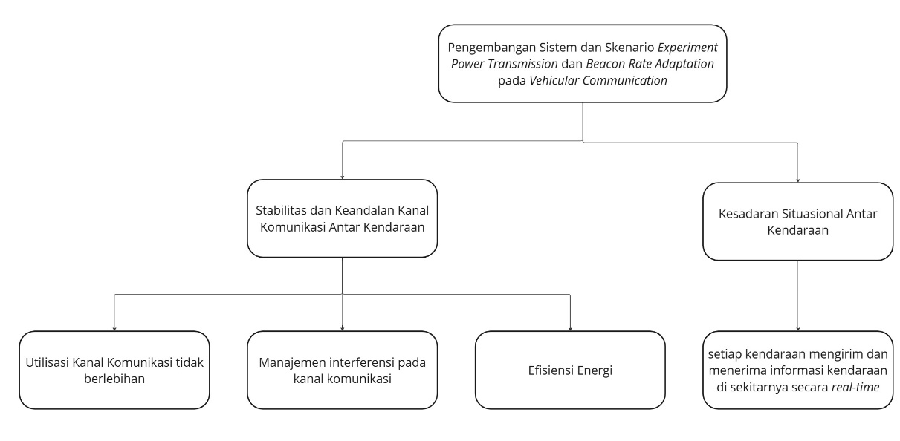
Gbr. 1 Pohon Objektif

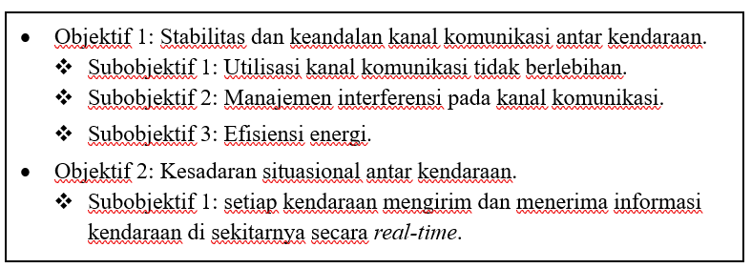
Gbr. 2 Daftar Objektif dengan Indentasi

2.2 Constraint Desain
Constraint ditentukan untuk setiap objektif atau subobjektif. Dengan demikian, constraint yang diperlukan dapat dimasukkan sekaligus pada daftar objektif seperti yang terlihat pada Gbr. 3.
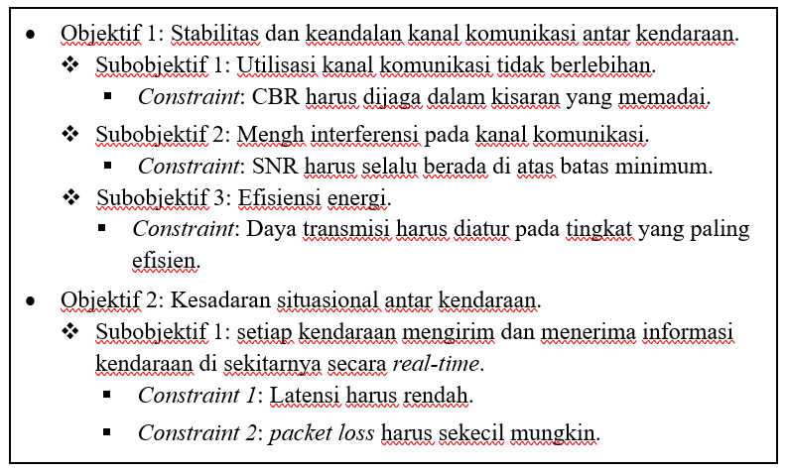
Gbr. 3 Penambahan constraint pada daftar objektif dengan indentasi

2.3 Fungsi dan Tingkah Laku Desain
2.3.1. Fungsi
2.3.1. Fungsi
Fungsi dalam desain ini bertujuan untuk mencapai objektif dan subobjektif yang telah didefinisikan sebelumnya, dengan mempertimbangkan constraint yang ada. Berdasarkan objektif dan subojektif yang telah dibahas sebelumnya, kami menyusun beberapa persyaratan fungsional yang perlu dipenuhi dalam desain ini. Persyaratan fungsional yang telah kami susun adalah sebagai berikut.

- Menyesuaikan beaconing rate sesuai dengan kondisi jaringan supaya tidak terjadi overload.
- Menyediakan mekanisme kontrol yang adaptif pada beaconing rate dan daya transmisi.
- Mengatur dan menjaga daya transmisi supaya SNIR berada di atas batas minimum.
- Mengirim dan menerima informasi kendaraan sekitar secara real-time.
- Mengelola pengiriman dan penerimaan data real-time antar kendaraan dengan latensi serendah mungkin.
- Menyediakan cakupan radius komunikasi yang optimal supaya infromasi dapat diterima secara real-time.
- Mengatur integritas data dengan jumlah packet loss yang rendah.
- Menjamin performa sistem komunikasi tetap stabil pada kondisi jaringan dengan kepadatan tinggi.
- Mengembangkan algoritma yang efisien untuk memastikan waktu konvergensi tetap stabil.

Tabel 1. Penentuan Persyaratan Fungsional dan Fungsi pada Pengembangan Sistem dan Skenario Experiment Power Transmission dan Beacon Rate Adaptation pada Vehicular Communication
Subobjektif dan Constraint | Persyaratan Fungsional | Fungsi
Subobjektif 1: Utilisasi kanal komunikasi tidak berlebihan.  Constraint: CBR harus dijaga pada kisaran yang memadai.  Subobjektif 2: Manajemen interferensi pada kanal komunikasi  Constraint: SNIR harus selalu berada di atas batas minimum.  Subobjektif 3: Efisiensi Energi  Constraint: Daya transmisi harus diatur pada tingkat yang paling efisien.  Subobjektif 4: Meningkatkan efisiensi komunikasi antar kendaraan dalam berbagai kondisi lingkungan.  Constraint 1: Latensi harus rendah.  Constraint 2: Jumlah packet loss adalah seminimal mungkin | 1. Menyesuaikan beacon rate untuk menjaga CBR dalam kisaran yang memadai.  2. Menyediakan mekanisme kontrol adaptif supaya SNIR pada kanal komunikasi tetap terjaga diatas batas minimum.  3. Mengatur daya transmisi untuk memastikan efisiensi energi.  4.Mengirim dan menerima informasi antar kendaraan secara real-time dengan latensi rendah.  5. Mengelola integritas data untuk menjaga packet loss seminimal mungkin.  6. Mengimplementasikan algoritma optimasi.  7. Menyediakan simulasi dengan data yang real-time secara efisien. | 1, 2, 3: Subsistem optimasi beacon rate dan transmisi daya  4: Subsistem pemodelan sistem komunikasi  5:Subsistem pengujian desain  6 : Subsistem implementasi algoritma  7 : Subsistem display

2.3.2. Tingkah Laku
Tingkah laku dalam desain ini merepresentasikan prosedur sistem dan subsistem dalam merenspons perubahan kondisi, terutama dalam pengelolaan CBR, SNIR, dan efisiensi komunikasi.
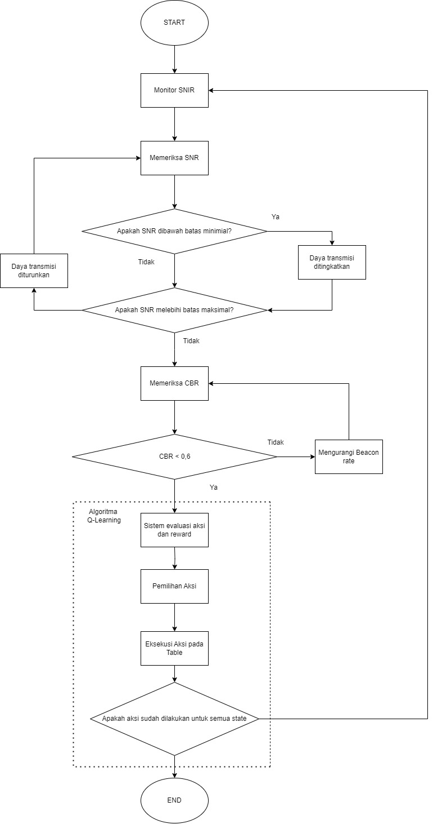
Gbr. 4 Flowchart alur kerja sistem adaptasi transmission power dan beacon rate pada vehicular communication.

3. KONSEP DESAIN
3.1. Pengukuran Persyaratan Desain
3.1.1. Metrik Objektif
Tabel 2. Metrik Pengukuran dan Syarat Pemenuhan Subobjektif pada Desain Sistem
Subobjektif | Metrik Pengukuran | Syarat Pemenuhan
Utilisasi kanal komunikasi tidak berlebihan. | CBR | 0.6 < CBR < 0.7  (MDPRP: A Q-Learning Approach for the Joint Control of Beaconing Rate and Transmission Power in VANETs [7])
Manajemen interferensi pada kanal komunikasi. | SNIR | 15 - 20 dB  (Characteristics of SINR and Ergodic Capacity for MIMO-Based Vehicular VLC [8])
Efisiensi energi | Daya Transmisi | Daya transmisi optimal disesuaikan berdasarkan jangkauan komunikasi.
Mengirim dan menerima informasi secara real-time. | Latensi | < 100 ms  (IEEE 802.11p)
 | Packet Loss | < 10%  (IEEE 802.11p)

3.1.2 Pengukuran Constraint Desain
Tabel 3. Metrik Pengukuran dan Syarat Pemenuhan Constraint pada Desain Sistem
Subobjektif dan Constraint | Cara Pengukuran | Syarat Pemenuhan
Subobjektif: Utilisasi kanal komunikasi tidak berlebihan.  Constraint: CBR harus dijaga dalam kisaran yang memadai. | Mengukur CBR dengan memantau frekuensi pengiriman pesan di mana kanal sibuk selama periode tertentu. | 0.6 < CBR < 0.7 (MDPRP: A Q-Learning Approach for the Joint Control of Beaconing Rate and Transmission Power in VANETs)
Subobjektif: Manajemen interferensi pada kanal komunikasi.  Constraint: SNIR harus selalu berada di atas batas minimum. | Mengukur SNIR dengan membandingkan kekuatan sinyal dengan tingkat noise dan interferensi pada kanal komunikasi. | 15 - 20 dB  (Characteristics of SINR and Ergodic Capacity for MIMO-Based Vehicular VLC)
Subobjektif: Efisiensi energi.  Constraint: Daya transmisi harus diatur pada tingkat yang paling efisien. | Mengukur daya transmisi yang paling optimal pada jangkauan komunikasi yang memadai. | Daya transmisi optimal disesuaikan berdasarkan jangkauan komunikasi.
Subobjektif: Mengirim dan menerima informasi secara real-time.
Constraint 1: Latensi harus rendah. | Menghitung waktu yang dibutuhkan untuk pengiriman pesan. | < 100 ms  (IEEE 802.11p)
Constraint 2: Packet loss harus sekecil mungkin. | Mengukur persentase paket yang hilang selama transmisi. | < 10%  (IEEE 802.11p)

3.1.3. Spesifikasi Fungsional
Fungsi dari sistem adaptif untuk komunikasi antar kendaraan bertujuan untuk menjaga keandalan dan efisiensi pada komunikasi antar kendaraan pada jaringan yang digunakan secara dinamis. Setiap fungsi memiliki spesifasi yang digunakan sebagai penjelasan terkait persyaratan fungsional dari desain sistem. Terkait penjelasan fungsi, persyaratan fungsional, dan spesifikasi dari desain sistem adalah sebagai berikut.
Tabel 4. Spesifikasi Fungsi pada Desain Sistem Adaptif Komunikasi antar Kendaraan
Fungsi | Persyaratan Fungsional | Spesifikasi
Subsistem optimasi beacon rate dan transmisi daya | - Menyesuaikan beacon rate untuk menjaga CBR dalam kisaran yang memadai.  - Menyediakan mekanisme kontrol adaptif supaya SNIR pada kanal komunikasi tetap terjaga diatas batas minimum.  - Mengatur daya transmisi untuk memastikan efisiensi energi. | - Beacon rate dapat disesuaikan secara dinamis dengan rentang 0.6 < CBR < 0.7  - SNIR terjaga pada rentang 15 –20 dB  - Daya transmisi optimal sesuai dengan jangkauan komunikasi.
Subsistem pemodelan sistem komunikasi (MDP) | - Mengirim dan menerima informasi antar kendaraan secara real-time dengan latensi rendah | - Latensi < 100 ms supaya terjadi komunikasi real-time.
Subsistem pengujian desain | - Mengelola integritas data untuk menjaga packet loss seminimal mungkin. | - Packet loss terjaga dibawah 10%
Subsistem implementasi algoritma (Q-Learning) | - Mengimplementasikan algoritma optimasi. | - Sistem menggunakan algoritma Q-Learnijg
Subsistem display | - Menyediakan simulasi dengan data yang real-time secara efisien. | - Simulasi dapat berjalan dengan data terkini dan optimal

3.2. Evaluasi Objektif, Constraint, dan Fungsional Desain
Objektif
Pada desain Pengembangan Sistem dan Skenario Experiment Power Transmission dan Beacon Rate Adaptation pada Vehicular Communication, persyaratan desain yang dipilih adalah pada level subobjektif. Selanjutnya, subobjektif ini digunakan untuk menentukan constraint dan fungsi, yang masing-masing sudah diilustrasikan pada Gbr. 3 dan Tabel 1.
Constraint
Pada desain Pengembangan Sistem dan Skenario Experiment Power Transmission dan Beacon Rate Adaptation pada Vehicular Communication, telah ditentukan 4 subojektif yang masing-masing mempunyai constraint yang merupakan suatu keharusan pada desain.
Pada subobjektif utilisasi kanal komunikasi, ditemukan 1 constraint yaitu CBR harus dijaga dalam kisaran yang memadai untuk mencegah kelebihan beban kanal komunikasi. Pada subobjektif manajemen interferensi kanal komunikasi, ditentukan 1 constraint yaitu SNIR harus berada diatas batas minimum untuk menghindari interferensi pada kanal komunikasi yang dapat mengganggu kualitas jaringan. Pada subojektif efisiensi energi, terdapat 1 constraint yaitu daya transmisi harus diatur pada tingkat yang paling optimal untuk meminimalkan konsumsi energi. Terakhir, pada subobjektif setiap kendaraan mengirim dan menerima informasi kendaraan di sekitarnya secara real-time, ditemukan 2 constraint yang harus dipenuhi yaitu latensi harus rendah serta paket loss sekecil mungkin untuk meningkatkan situation awareness pada kendaraan.
Fungsional Desain
Pada desain Pengembangan Sistem dan Skenario Experiment Power Transmission dan Beacon Rate Adaptation pada Vehicular Communication, telah ditentukan pembagian ke dalam 5 subsistem yang dapat mendukung. Lima subsistem tersebut diantaranya subsistem optimasi beacon rate dan transmisi daya, subsistem pemodelan sistem komunikasi (MDP), subsistem pengujian desain, subsistem implementasi algoritma (Q-Learning), dan subsistem display.

4. MANAJEMEN PROYEK DESAIN
4.1. Aktivitas dan Pembagian Tugas
Dalam mengembangkan sistem dan skenario eksperimen power transmission dan beacon rate adaption pada vehicular communication, kami membagi tugas berdasarkan fungsi-fungsi yang telah ditentukan sebelumnya. Secara garis besar, kami berdua telah membagi porsi kerja sebagai berikut.
- Albert (18121021) akan berfokus pada fungsi terkait dengan optimasi beacon rate dan transmisi daya serta metode implementasi algoritma Q-learning.
- Ivanoel R. C. Adhiprama (18121057) akan berfokus pada fungsi terkait dengan pemodelan sistem komunikasi dan pengujian sistem komunikasi.
- Secara garis besar, kami mengerjakan keseluruhan bagian bersama-sama, tetapi dengan panduan tiap subsistem berdasarkan arahan porsi kerja masing-masing.
Aktivitas pelaksanaan proyek ini dirincikan dalam tabel berikut.
Aktivitas | Rincian Aktivitas | Durasi Pengerjaan | PIC
Identifikasi Permasalahan | Melakukan analisis permasalahan yang menjadi latar belakang Tugas Akhir. | 18 hari | Albert
Penyusunan Dokumen T10 | Menyusun proposal tugas akhir yang mengandung identifikasi permasalahan, formulasi masalah, dan analisis umum. | 11 hari | Albert & Ivanoel
Penentuan Persyaratan Desain | Menentukan objektif, constraint, fungsi, dan tingkah laku dari sistem yang didesain. | 30 hari | Albert
Penentuan Konsep Desain | Menentukan metrik objektif, cara pengukuran dan syarat pemenuhan constraint, serta spesifikasi dari tiap subsistem. | 18 hari | Ivanoel
Penyusunan Dokumen T20 | Menyusun proposal desain berdasarkan persyaratan desain, konsep desain, dan manajemen proyek desain. | 11 hari | Albert & Ivanoel
Penentuan Solusi Desain | Memperkirakan estimasi biaya, analisis finansial, dan memilih solusi desain terbaik dari berbagai alternatif desain. | 42 hari | Albert
Rencana Pelaksanaan Proyek Desain | Menentukan sumber dana pengembangan sistem beserta publikasi sistem sesuai dengan hasil eksekusi sistem. | 25 hari | Ivanoel
Penyusunan Dokumen T30 | Menyusun proposal solusi dari desain dan rencana pengembangan proyek desain. | 11 hari | Albert & Ivanoel
Pemodelan Sistem | Membuat pemodelan fungsional sistem dan tingkah laku sistem. | 28 hari | Albert
Implementasi | Mengimplementasikan subsistem desain. | 33 hari | Ivanoel
Analisis Hasil Implementasi | Menganalisis data hasil implementasi sistem yang telah dilakukan. | 14 hari | Ivanoel
Penyusunan Dokumen T40 | Menyusun dokumen terkait dengan implementasi dan pemodelan sistem. | 18 hari | Albert & Ivanoel
Pengujian | Melakukan pengujian desain subsistem. | 28 hari | Albert
Analisis Hasil Pengujian | Menganalisis hasil data pengujian sistem yang telah dilakukan. | 28 hari | Ivanoel
Penyusunan Dokumen T50 | Menyusun dokumen T50 yang berisi pengujian subsistem dan analisis hasil pengujian. | 14 hari | Albert & Ivanoel
Penyusunan Buku TA | Menyusun buku TA berdasarkan keberjalanan pengembangan sistem. | 33 hari | Albert & Ivanoel
Penyusunan Poster | Menyusun rangkuman pengembangan sistem dalam bentuk poster sebagai bahan untuk sidang TA. | 26 hari | Albert & Ivanoel
Penyusunan Bahan Presentasi | Menyusun bahan presentasi untuk ditampilkan saat seminar dan sidang. | 26 hari | Albert & Ivanoel
Penyusunan Paper & submit Paper | Menyusun paper berdasarkan TA dan revisinya (jika ada) dan meng-submit paper yang sudah direvisi. | 19 hari | Albert & Ivanoel

4.2. Jadwal Desain
Jadwal desain yang lebih rinci diilustrasikan menggunakan Gantt Chart seperti yang terlihat dibawah ini.
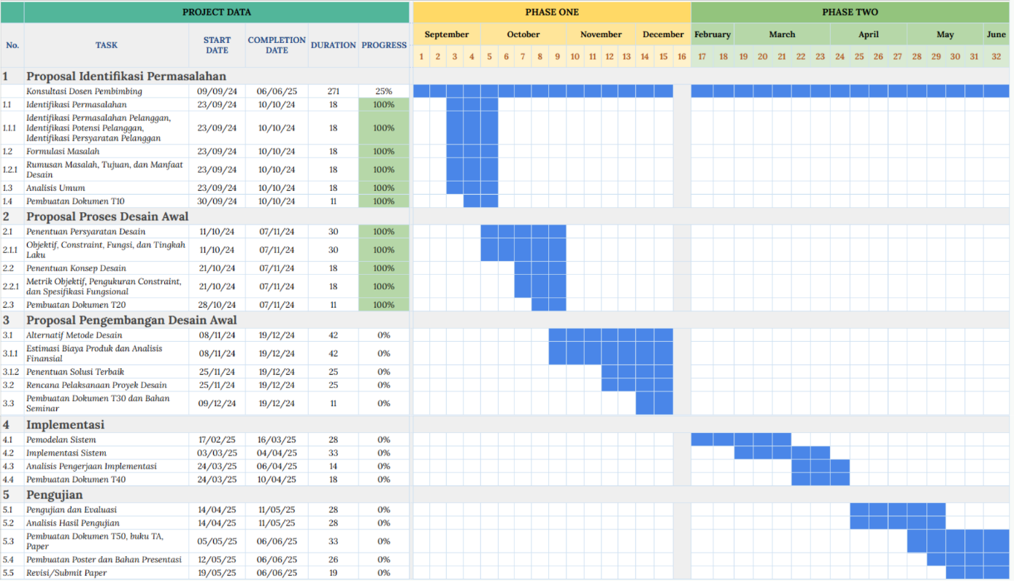Gbr 9. Gantt Chart

REFERENSI

[1] Y. Xu, M. Liu, and L. Liu, “Adaptive Sidelink Open Loop Power Control Optimization Strategies for Vehicle-to-Vehicle Communications in 5G-NR-V2X,” IEEE Access, vol. 9, pp. 121820–121832, 2021.
[2] A. Kumar, S. Kar, and P. K. Varshney, “Characteristics of SINR and Ergodic Capacity for MIMO-Based Vehicular VLC,” IEEE Transactions on Vehicular Technology, vol. 70, no. 3, pp. 2341–2351, Mar. 2021.
[3] A. Sachan, M. K. Shukla, and P. K. Sharma, “Transmit and Reflect Beamforming for Max-Min SINR in IRS-Aided MIMO Vehicular Networks,” IEEE Transactions on Vehicular Technology, vol. 70, no. 12, pp. 12493–12505, Dec. 2021.
[4] J. Smith, A. Brown, and C. Wang, “A Q-Learning Approach for the Joint Control of Beaconing Rate and Transmission Power in VANETs,” IEEE Communications Letters, vol. 25, no. 4, pp. 1030–1034, Apr. 2021.
[5] P. T. Chau, H. L. Vu, and D. B. Smith, “DQN-Based Adaptive Modulation Scheme Over Wireless Communication Channels,” IEEE Wireless Communications Letters, vol. 10, no. 5, pp. 1081–1084, May 2021.
[6] R. Johnson and K. H. Lee, “Simultaneous Data Rate and Transmission Power Adaptation in V2V Communications: A Deep Reinforcement Learning Approach,” IEEE Transactions on Intelligent Transportation Systems, vol. 22, no. 7, pp. 4321–4333, Jul. 2021.
[7] J. Aznar-Poveda, A.-J. Garcia-Sanchez, E. Egea-Lopez, and J. Garcia-Haro, "MDPRP: A Q-Learning Approach for the Joint Control of Beaconing Rate and Transmission Power in VANETs," IEEE Access, vol. 9, pp. 10166-10177, 2021, doi: 10.1109/ACCESS.2021.3050625.
[8] H. Zhang, Y. Li, X. Wang, and C. Liu, "Characteristics of SINR and Ergodic Capacity for MIMO-Based Vehicular VLC," IEEE Wireless Communications Letters, vol. 13, no. 3, pp. 814-818, Mar. 2024.

